Skema Jawapan

**UJIAN 2 : KPD 2023 WEB PROGRAMMING**

**1. Nyatakan definisi tingkah laku jangkaan modul**

**(1m)**

**2. Nyatakan fungsi skrip ujian modul**

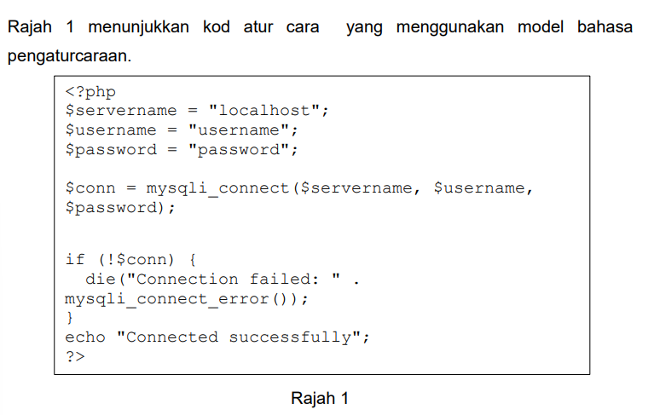**(1m)**

**3.**

Berdasarkan Rajah 1, nyatakan nama model Bahasa pengaturcaraan yang terlibat.

(1m)

4. Nyatajan sintak asas Bahasa Pengaturcaraan PHP

(1m)

5. 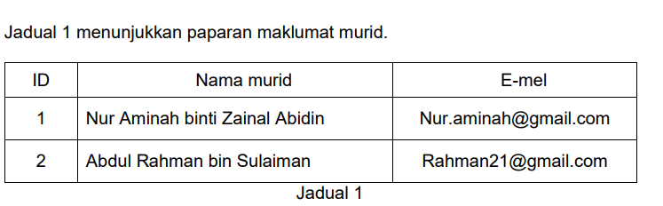

Berdasarkan Jadual 1, kenal pasti pemboleh ubah yang terlibat

(2m)

6. Rajah 2 menunjukkan kod aturcara untuk memaparkan hasil operasi tambah

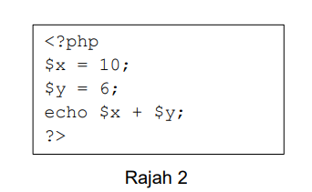

Berdasarkan rajah 2, nyatakan operator yang terlibat

(1m)

7. Terangkan struktur kawalan pilihan

(2m)

8. Nyatakan definisi user experience (UX)

(1m)

9. Pengurusan kod sumber (SCM) adalah sistem atau perisian yang menyediakan koordinasi dan perkhidmatan pengurusan kod sumber di antara ahli-ahli dalam kumpulan pembangunan perisian.

Nyatakan dua fungsi SCM

(2m)

10. Terangkan dua kaedah Pengedaran kod sumber

(4m)